websocket 地址 sw://192.168.1.12:5000/ 监听方法 Electric 发送指令 type "+" 充电 “-”放电 type 为stirng 字符类型，“+” 或 “-”

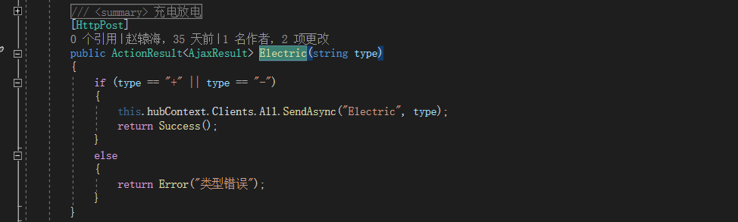

websocket 地址 sw://192.168.1.12:5000/ 监听方法 Control 发送指令nodeNo, deviceType, status

nodeNo：节点号 deviceType ：设备类型 status：状态{0关，1开，2重启}

三个字段： nodeNo, deviceType, status 均为stirng 字符类型